
Религиозное паломничество – путь к Богу и самому себе

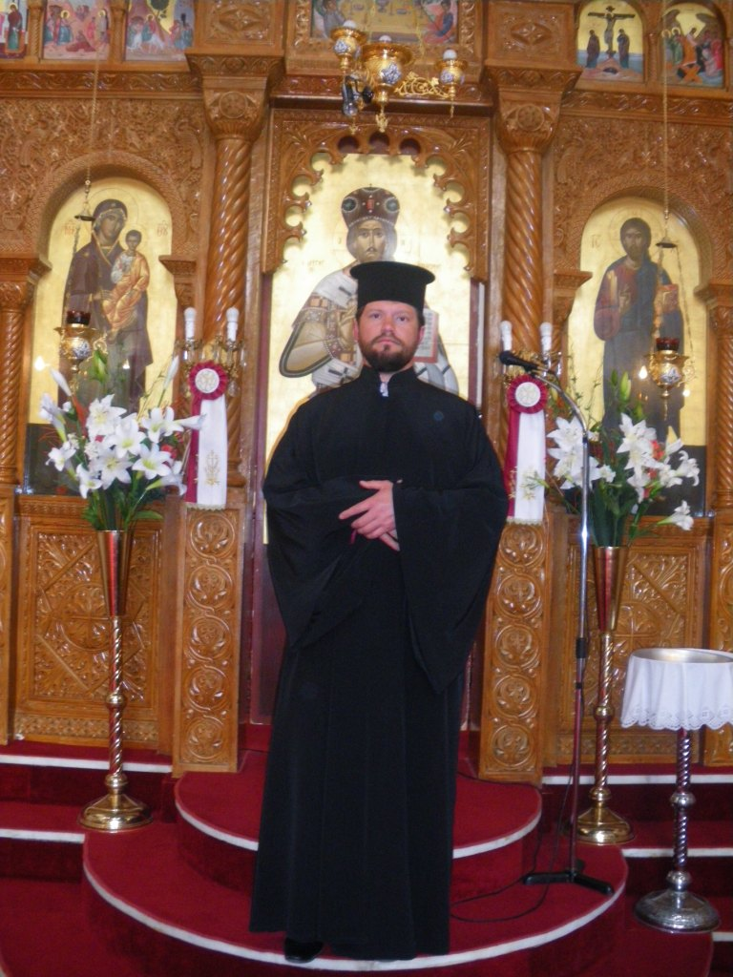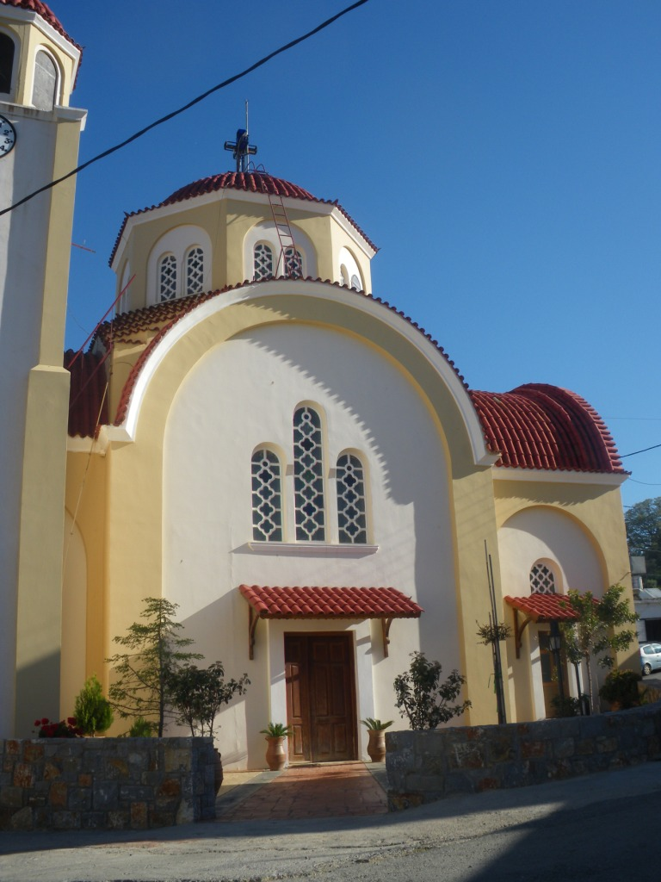

Люди выбирают паломничество, а не экскурсионные туристические поездки для того, чтобы не только увидеть красоты архитектуры, узнать подробности истории той или иной местности, но и прикоснуться к тайне. Древняя икона в паломнической поездке – не предмет искусства, а окно в Царствие Небесное, возможность почувствовать, что ты не один в этом мире, что есть Господь, Святая Троица, Богородица, святые Православной церкви. Путешествия к святым местам – это всегда путь к самому себе. К лучшему, что есть в нас, к искре Божией. Люди всегда стремились своими глазами увидеть святые места.

Кто едет в паломнические поездки? Такие же люди как мы с вами! Пенсионеры и молодожены, студенты и преподаватели, работники творческих и технических специальностей… люди самых разных возрастов и занятий.

Минимум требований, который просто необходимо соблюдать в поездке:
- мужчины должны снимать головные уборы, входя в храм или просто на территорию монастыря, а женщины, наоборот, одевать платок;
- женщина в храме и монастыре должна быть в юбке. Если Вы предпочитаете брюки, то можно просто обернуть вокруг талии большой платок или кусок материи (обычно они выдаются на входе в монастырь, но на всякий случай лучше взять с собой).
- ну и конечно, вас никто не заставляет молиться и каким-то иным образом выражать Ваши религиозные чувства. Однако, к проявлению веры других паломников надо относиться с уважением.

Мы приглашаем Вас совместить
паломничество и отдых на нашем неповторимом и благословленным Богом острове Крит.

